ПЕРВИЧНАЯ СПЕЦИАЛИЗИРОВАННАЯ АККРЕДИТАЦИЯ СПЕЦИАЛИСТОВ

ПРОЕКТ

ПАСПОРТ
ЭКЗАМЕНАЦИОННОЙ
СТАНЦИИ
«ПОЛУЧЕНИЕ ОТТИСКОВ»

Специальность:
стоматология ортопедическая (31.08.75)

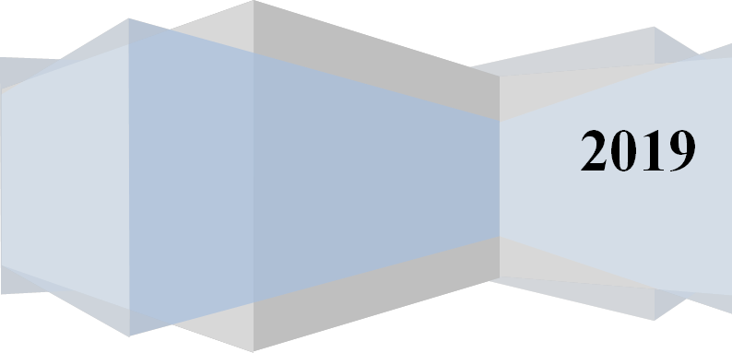

Оглавление
1. Авторы и рецензенты 3
2. Уровень измеряемой подготовки 3
3. Профессиональный стандарт (трудовые функции) 3
4. Продолжительность работы станции 4
5. Проверяемые компетенции 4
6. Задача станции 4
7. Информация по обеспечению работы станции 4
7.1. Рабочее место члена аккредитационной комиссии (далее - АК) 4
7.2. Рабочее место аккредитуемого 5
7.3. Расходные материалы (в расчете на 1 попытку аккредитуемого) 6
7.4. Симуляционное оборудование 6
8. Перечень ситуаций и раздел подготовки 7
9. Информация (брифинг) для аккредитуемого 7
10. Регламент работы членов АК на станции 7
10.1 Действия членов АК перед началом работы станции: 7
10.2. Действия членов АК в ходе работы станции: 8
11. Регламент работы вспомогательного персонала на станции 8
11.1. Действия вспомогательного персонала перед началом работы станции: 8
11.2. Действия вспомогательного персонала в ходе работы станции: 8
12. Нормативные и методические материалы, используемые для создания паспорта 9
12.1. Нормативные акты 9
13. Информация для конфедерата (симулированный коллега/ пациент) 9
14. Результаты клинико-лабораторных и инструментальных методов исследования 9
15. Критерии оценивания действий аккредитуемого 10
16. Дефектная ведомость 10
17. Оценочный лист 10
18. Медицинская документация 10
Приложение 1 11
Основные понятия «Получение оттиска» 11

- Авторы и рецензенты
- Иванова Н.А. – к.м.н., доцент, заведующий кафедрой ортопедической стоматологии ФГБОУ ВО «Новосибирский государственный медицинский университет» МЗ РФ.

- Исаева Т.Н. – к.м.н., доцент кафедры ортопедической стоматологии ФГБОУ ВО «Новосибирский государственный медицинский университет» МЗ РФ.

- Салеева Г.Т. – д.м.н., профессор, заведующая кафедрой ортопедической стоматологии ФГБОУ ВО «Казанский государственный медицинский университет» МЗ РФ.

- Тиунова Н.В. – к.м.н., доцент, заведующий симуляционным стоматологическим центром ФГБОУ ВО «Приволжский исследовательский медицинский университет» МЗ РФ.

- Салеев Р.А. – д.м.н., профессор кафедры ортопедической стоматологии, декан стоматологического факультета ФГБОУ ВО «Казанский государственный медицинский университет» МЗ РФ.

в настоящее время паспорт станции проходит рецензирование

Эксперты Российского общества симуляционного обучения в медицине (Росомед):
в настоящий момент паспорт станции находится на экспертизе

Ведущая организация:
в настоящий момент паспорт станции проходит апробацию

- Уровень измеряемой подготовки
Лица, завершивший обучение по программе ординатуры в соответствии с Федеральным государственным образовательным стандартом высшего образования по специальности 31.08.75 «Стоматология ортопедическая» (уровень подготовки кадров высшей квалификации), а также лица, завершившее обучение по программе профессиональной переподготовки по специальности 31.08.75 «Стоматология ортопедическая» (уровень подготовки кадров высшей квалификации), успешно сдавшие государственную итоговую аттестацию.
Целесообразно заранее объявить аккредитуемым о необходимости приходить на второй этап аккредитации в спецодежде (хирургический костюм или медицинский халат, колпак, сменная обувь, медицинские перчатки, маска медицинская).
- Профессиональный стандарт (трудовые функции)
Проект ПС по специальности «Врач-стоматолог-ортопед» (СтАР, 18.04.2018)
Трудовая функцияA/02.8: назначение, контроль эффективности и безопасности немедикаментозной и медикаментозной терапии
- Продолжительность работы станции
Общая продолжительность станции – 10 минут
Фактическая продолжительность станции – 8,5 минут
Таблица 1.
Голосовая команда | Действия аккредитуемого | Время начала действия | Время окончания действия | Продолжи-тельность действия
«Ознакомьтесь с заданием!» | Ознакомление с заданием (брифингом) | 0 сек | 30 сек | 30 сек
«Пройдите на станцию!» | Работа на станции | 30 сек | 8 мин | 7 мин 30 сек
«Осталась одна минута!» | Завершение работы на станции | 8 мин | 9 мин | 1 мин
«Покиньте станцию!» | Окончание работы на станции | 9 мин | 9 мин 15 сек | 15 сек
«Пройдите на следующую станцию!» | Переход на следующую станцию | 9 мин 15 сек | 10 мин | 45 сек
Для обеспечения синхронизации действий аккредитуемых при прохождении цепочки из нескольких станций, а также для обеспечения бесперебойной работы на каждой станции, перед началом процедуры первичной специализированной аккредитации целесообразно подготовить звуковой файл (трек) с записью голосовых команд, автоматически включаемых через установленные промежутки времени.

- Проверяемые компетенции
- готовность к абстрактному мышлению, анализу, синтезу (УК-1);
- готовность к осуществлению комплекса мероприятий, направленных на сохранение и укрепление здоровья и включающих в себя формирование здорового образа жизни, предупреждение возникновения и (или) распространения стоматологических заболеваний, их раннюю диагностику, выявление причин и условий их возникновения и развития, а также направленных на устранение вредного влияния на здоровье человека факторов среды его обитания (ПК-1);
- готовность к определению тактики ведения, ведению и лечению пациентов, нуждающихся в ортопедической стоматологической помощи (ПК-7).

- Задача станции – оценка мануальных навыков при снятии оттисков.
- Информация по обеспечению работы станции
Для организации работы станции должны быть предусмотрены
  - Рабочее место члена аккредитационной комиссии (далее - АК)(таблица 2)

Таблица 2
Рабочее место члена АК
№ п/п | Перечень оборудования | Количество
1 | Стол рабочий (рабочая поверхность) | 1 шт.
2 | Стул | 2 шт.
3 | Чек-листы в бумажном виде | по количеству аккредитуемых
4 | Шариковая ручка | 2 шт.
5 | Персональный компьютер с выходом в Интернет для заполнения чек-листа в электронном виде (решение о целесообразности заполнения чек-листа в режиме on-line принимает Председатель АК) | 1 шт.

7.2. Рабочее место аккредитуемого
Помещение, имитирующее рабочее помещение, обязательно должно включать:
1. Перечень мебели и прочего оборудования (таблица 3)
Таблица 3
Перечень мебели и прочего оборудования
№ п/п | Перечень мебели и прочего оборудования | Количество
1 | Настенные часы с секундной стрелкой | 1 шт.

2. Перечень медицинского оборудования (таблица 4)
Таблица 4
Перечень медицинского оборудования
№ п/п | Перечень медицинского оборудования | Количество
1 | Стоматологическая установка (обязательно работающая бор- машина) со светильником и имитацией плевательницы | 1 шт.
2 | Столик инструментальный, с закрепленным жестким контейнером для отходов класса Б | 1 шт.
3 | Стоматологический стул (для доктора) | 1 шт.
4 | Тележка с расходными материалами и контейнерами для утилизации | 1 шт.
5 | Раковина | 1 шт.
6 | Средство для обработки рук | 1 шт.
7 | Контейнер для сбора отходов класса А объемом 10 литров | 1 шт.
8 | Контейнер для сбора отходов класса Б объемом 10 литров | 1 шт.
9 | Набор инструментов в имитации стерильной упаковки  - лоток – 1 шт.  - пинцет стоматологический – 2 шт.  - зеркало стоматологическое – 1 шт.  - зонд стоматологический – 1 шт.  - экскаватор – 1 шт.  - шпатель – 1 шт.  - гладилка – 1 шт.  - зонд угловой – 1 шт. | 1 шт.
10 | Резиновая чашка | 1 шт.
11 | Шпатель для замешивания оттискной массы | 1 шт.
12 | Оттискные ложки для верхней и нижней челюсти | 1-2 шт.
13 | Альгинатныйоттискной материал | упаковка
14 | Силиконовый оттискной материал | Упаковка

7.3. Расходные материалы (в расчете на 1 попытку аккредитуемого)

Таблица 5
Расходные материалы

№ п/п | Перечень расходных материалов | Количество  (на 1 попытку аккредитуемого)
1 | Одноразовые шапочки | 1 шт.
2 | Одноразовые маски | 1 шт.
3 | Смотровые перчатки разных размеров | 1 пара
4 | Одноразовые салфетки | 1 шт.
5 | Защитные очки | 1 шт.
6 | Раствор антисептика для обработки рук (допускается имитация) | 2 мл

7.4. Симуляционное оборудование

Таблица 6
Перечень симуляционного оборудования и его характеристики

Перечень  симуляционного оборудования | Техническая характеристика  симуляционного оборудования
Фантомный стол для студентов | Стол оборудован:  - Фантомная голова -1шт., которая состоит из лицевой маски, маски полости рта, модель верхней и нижней челюстей, крепление головы  2. Учебное место врача-стоматолога  - Передвижной блок для монтажа фантома торса с головой  - Фантом торса с головой  - Трубка пневмотурбины  - Трубка пневмопривода  - Пистолет вода/воздух/спрей  - Бутыль отсоса  - Бутыль ирригации  - Отсос  - Ножная педаль управления  - Светильник LED на штанге, вращается во всех направлениях и имеет два режима яркости света. Выключатель расположен на светильнике.  - Стул стоматолога  - Рукоятка воздушной турбины (высокоскоростная рукоятка) – 2 шт.  - Рукоятка пневмопривода (низкоскоростная рукоятка) – 1 шт.  - Видеокамера  - Монитор

Перечень ситуаций и раздел подготовки
Таблица 7
Перечень ситуаций (сценариев) станции и соответствие их матрице компетенций
Сценарий | Нозология
№1 | К08.1. Частичная потеря зубов верхней челюсти
№2 | К08.1. Частичная потеря зубов нижней челюсти
№3 | К02.1. Дефект твердых тканей зуба (зуб верхней челюсти на выбор)
№4 | К02.1. Дефект твердых тканей зуба (зуб нижней челюсти на выбор)

Информация (брифинг) для аккредитуемого
Брифинг № 1. Вы врач стоматолог-ортопед. Пациент Ш., 47 лет, обратился с жалобами на потерю зубов, нарушение жевания. Диагноз: К08.1. Частичная потеря зубов верхней челюсти.
Задание: Проведите снятие оттиска альгинатным оттискным материалом.

Брифинг (сценарий) № 2. Вы врач стоматолог-ортопед. ПациенткаК., 50 лет, обратилась с жалобами на потерю зубов, нарушение жевания. Диагноз: К08.1. Частичная потеря зубов нижней челюсти.
Задание: Проведите снятие оттиска альгинатнымоттискным материалом.

Брифинг (сценарий) № 3. Вы врач стоматолог-ортопед. Пациент Т., 29 лет, обратилася с жалобами на разрушение зуба верхней челюсти. Диагноз: К02.1. Дефект твердых тканей зуба … Проведено препарирование под цельнокерамическую коронку.
Задание: Проведите снятие оттиска силиконовым оттискным материалом.

Брифинг (сценарий) № 3. Вы врач стоматолог-ортопед. ПациенткаИ., 36 лет, обратилась с жалобами на разрушение зуба нижней челюсти. Диагноз: К02.1. дефект твердых тканей зуба … Проведено препарирование под цельнокерамическую коронку.
Задание: Проведите снятие оттиска силиконовым оттискным материалом.

- Регламент работы членов АК на станции
  - Действия членов АК перед началом работы станции:
- Проверка комплектности и соответствия оснащения станции требованиям паспорта (оснащение рабочего места членов АК, симуляционное оборудование, медицинское оборудование, мебель и прочее оборудование).
- Проверка наличия на станции необходимых расходных материалов (с учетом количества аккредитуемых).
- Проверка наличия письменного задания (брифинг) перед входом на станцию.
- Проверка наличия паспорта станциив печатном виде.
- Проверка наличия бумажных чек-листов (с учетом количества аккредитуемых), или сверка своих персональных данных в электронном чек-листе (ФИО и номера сценария).
- Активизация на компьютере Единой базы данных ОС (Минздрава России) по второму этапу аккредитации.

Действия членов АК в ходе работы станции:
- Идентификация личности аккредитуемого, внесение идентификационного номера в чек-лист (в бумажном или электронном виде).
- Заполнение чек-листа - проведение регистрации последовательности и правильности/расхождения действий аккредитуемого в соответствии cкритериями, указанными в чек-листе.
- Заполнение дефектной ведомости (в случае необходимости).
- Регламент работы вспомогательного персонала на станции

Действия вспомогательного персонала перед началом работы станции:
- Подготовка оснащения станции в соответствие с требованиями паспорта (рабочее место членов АК, симуляционное оборудование, медицинское оборудование, мебель и прочее оборудование).
- Размещение на станции необходимых расходных материалов (с учетом количества аккредитуемых).
- Размещение письменного задания (брифинг) перед входом на станцию.
- Размещение моделей челюстей и инструментов.
- Подготовка паспорта станциив печатном виде (2 экземпляра для членов АК и 1 экземпляр для вспомогательного персонала).
- Подключение персонального компьютера для работы членов АК.
- Проверка готовности трансляции и архивации видеозаписей.
- Проверка на наличие беспрепятственного доступа к сети Интернет.
- Проведение синхронизации работы станции с другими станциями при использовании звукового файла (трека) с записью голосовых команд.
- Выполнение иных мероприятий необходимых для обеспечения работы станции.

Действия вспомогательного персонала в ходе работы станции:
- Приведение станции после работы каждого аккредитуемого в первоначальный вид (приведение в порядок набора инструментов, уборка мусора).
- Включение звукового файла (трека) с записью голосовых команд.
- Включение видеокамеры поголосовой команде: «Ознакомьтесь с заданием!» (в случае, если нет автоматической видеозаписи).
- Контроль качества аудиовидеозаписи действий аккредитуемого (при необходимости).

Нормативные и методические материалы, используемые для создания паспорта

12.1. Нормативные акты
- Приказ Минздрава России от 02.06.2016 N 334н «Об утверждении Положения об аккредитации специалистов»
- Ортопедическая стоматология: учебник / Н. Г. Аболмасов, Н. Н. Аболмасов, В. А. Бычков [и др.]. - М.: МЕДпресс-информ, 2009, 2011. - 512 с.
- Ортопедическая стоматология. Технология лечебных и профилактических аппаратов: учебник / В. Н. Трезубов, Л. М. Мишнев, Н. Ю. Незнанова [и др.]; ред. В. Н. Трезубов. - М.: МЕДпресс-информ, 2008. - 320 с.
- Трезубов В. Н. Ортопедическая стоматология. Прикладное материаловедение: учебник / В. Н. Трезубов, Л. М. Мишнев, Е. Н. Жулев; ред. В. Н. Трезубов. - М.: МЕДпресс-информ, 2008. - 384 с.
- Трезубов В. Н. Ортопедическая стоматология. Пропедевтика и основы частного курса: учебник / В. Н. Трезубов, А. С. Щербаков, Л. М. Мишнев; ред. В. Н. Трезубов. - М.: МЕДпресс-информ, 2008, 2011. - 416 с.
- Клинические рекомендации (протоколы лечения) при диагнозе болезни пульпы зуба Утверждены Постановлением № 18 Совета Ассоциации общественных объединений «Стоматологическая Ассоциация России» от 30 сентября 2014 года
- Клинические рекомендации (протоколы лечения) при диагнозе пародонтит Утверждены Решением Совета Ассоциации общественных объединений «Стоматологическая Ассоциация России» 23 апреля 2013 года с изменениями и дополнениями на основании Постановления № 18 Совета Ассоциации общественных объединений «Стоматологическая Ассоциация России» от 30 сентября 2014 года
- Клинические рекомендации (протоколы лечения) при диагнозе частичное отсутствие зубов (частичная вторичная адентия, потеря зубов вследствие несчастно¬го случая, удаления или локализованного пародонтита) Утверждены Постановлением № 15 Совета Ассоциации общественных объединений «Стоматологическая Ассоциация России» от 30 сентября 2014 года
- Клинические рекомендации (протоколы лечения) при диагнозе болезни периапикальных тканей Утверждены Постановлением № 18 Совета Ассоциации общественных объединений «Стоматологическая Ассоциация России» от 30 сентября 2014 год
- Ортопедическая стоматология: национальное руководство /под ред. И.Ю. Лебеденко, С.Д. Арутюнова, А.Н. Ряховского. – М.: ГЭТАР-Медиа, 2016. - 824 с.
- Проект профессионального стандарта «Врач-стоматолог-ортопед», 2018г.
- Проект профессионального стандарта «Врач-стоматолог-ортопед», 2018г.

12.2. Дополнительная и справочная информация, необходимая для работы на станции
Приложение 1

Информация для конфедерата (симулированный коллега/ пациент)
Не предусмотрена

- Результаты клинико-лабораторных и инструментальных методов исследования

Не предусмотрена

Критерии оценивания действий аккредитуемого
В чек-листе оценка правильности и последовательности выполнения действий аккредитуемым осуществляется с помощью активации кнопок по критериям:
«Да» – действие произведено;
«Нет» – действие не произведено
В случае демонстрации аккредитуемым действий, не внесенных в пункты чек-листа (нерегламентированных действий, небезопасных действий, дополнительные действия), необходимо зафиксировать эти действия в дефектной ведомости по данной станции, а в чек-лист внести только количество совершенных нерегламентированных, небезопасных и дополнительных действий. Каждая позиция вносится членом АК в электронный чек-лист (пока этого не произойдет, чек-лист в систему не отправится).
Для фиксации показателя времени необходимо активировать электронный чек-лист, как только аккредитуемый приступил к выполнению задания, а вносить показатель, как только аккредитуемый закончил выполнять действие. Время нахождения аккредитуемого на станции не должно превышать установленных значений.

Дефектная ведомость

Станция «Получение оттисков»
Образовательная организация _________________________________________________

№ | Список нерегламентированных и небезопасных действий, отсутствующих в чек-листе* | Номер аккредитуемого | Дата | Подпись члена АК
№ | Список дополнительных действий, имеющих клиническое значение, не отмеченных в чек-листе* | Номер аккредитуемого | Дата | Подпись члена АК
Дополнительные замечания к организации станции в следующий эпизод аккредитации ________________________________________________________________________________
ФИО члена АК _______________ Подпись ___________________

* - члены АК по окончанию работы аккредитуемого на станции оценивают качество проведенных манипуляций

- Оценочный лист

Находится в стадии разработки

- Медицинская документация

Непредусмотрена

Приложение 1

Основные понятия «Получение оттиска»
Оттиском называется обратное (негативное) отображение поверхности твердых и мягких тканей, расположенных на протезном ложе и его границах.
Термином протезное ложе объединяются органы и ткани, находящиеся в непосредственном контакте с зубным протезом.
Оттиски отливают для получения рабочих (основных), вспомогательных (ориентировочных), диагностических, контрольных моделей челюстей.
Модель - это образец для изготовления какого-либо изделия, точно воспроизводящий форму последнего.
Модель челюсти это точная репродукция поверхности твердых и мягких тканей, расположенных на протезном ложе и его границах.
На рабочих моделях челюстей изготавливают зубные протезы, аппараты. Модель зубного ряда челюсти, противоположной протезируемой, называется вспомогательной, если замещается дефект зубного ряда на одной из челюстей.
Диагностическими являются модели, которые подлежат изучению для уточнения диагноза, планирования конструкции будущего протеза.
Контрольными именуются те диагностические модели, которые регистрируют исходное состояние полости рта до протезирования, ортодонтического лечения, в процессе лечения, после него. Их также называют серийными моделями.
Оттиски снимаются специальными оттискными ложками, которые бывают стандартными и индивидуальными. Стандартные ложки изготавливаются фабричным путем из нержавеющей стали для верхней и нижней челюсти.
Различают анатомические и функциональные оттиски. Анатомические оттиски получают стандартной ложкой без применения функциональных проб, следовательно, без учета функционального состояния тканей, расположенных на границе протезного ложа. Функциональный оттиск снимается с беззубых челюстей.
До получения оттиска проводится подбор оттискной ложки. Существующие типы стандартных ложек далеко не всегда отвечают необходимым требованиям. Поэтому часто приходится моделировать края ложки, видоизменяя их. Для отдельных больных стандартные ложки удается приспособить путем их укорочения или удлинения бортов воском, выпиливания отверстий для сохранившихся зубов. Это позволяет избежать трудностей при получении оттиска.
Хорошо подобранная ложка облегчает получение оттиска, и чем сложнее условия его получения, тем тщательнее нужно подбирать ложку. При выборе ее необходимо иметь в виду следующее: борта ложки должны отстоять от зубов не менее чем на 3 - 5 мм. Такое же расстояние должно быть между твердым нёбом и нёбной выпуклостью ложки.
Не следует выбирать ложки с короткими или длинными, упирающимися в переходную складку, бортами. Лучшей будет та из них, края которой при наложении на зубные ряды во время проверки доходят до переходной складки. При снятии оттиска между дном ложки и зубами ляжет прослойка оттискного материала толщиной 2 - 3 мм, борт ложки не дойдет до переходной складки, а образовавшийся просвет заполнится оттискной массой. Это позволит формировать край оттиска как пассивными, так и активными движениями мягких тканей. При выстоянии края ложки такая возможность исключается, так как ее край будет мешать движению языка, уздечек и других складок слизистой оболочки.
При выборе ложки нужно учитывать и некоторые анатомические особенности рта. Так, на нижней челюсти нужно обратить особое внимание на язычный борт ложки, который следует делать длиннее наружного, чтобы иметь возможность оттеснить вглубь мягкие ткани дна рта.
Алгоритм «Замешивание альгинатного материала»
1. В резиновую чашку засыпают мерником мелкодисперсный альгинатный порошок.
2. Пропорции водопроводной холодной воды комнатной температуры, равной 23 градуса, определяется специальным мерником в миллилитрах по количеству мерников альгинатного порошка.
3. Альгинатный порошок и вода перемешиваются в резиновой чашке пластмассовым шпателем 30-40 секунд до получения однородной пасты. В таком виде она готова для получения оттиска.
4. Время схватывания альгинатной массы составляет от 2,0-2,5 до 5 минут. О готовности массы судят по состоянию остатков в резиновой чашке.
5. Для дезинфекции альгинатной массы после структурирования материала используют специальные растворы.
6. В течение нескольких минут альгинатный материал можно сохранить в мокрой марлевой салфетке.

Методика работы получения оттиска после препарирования зубов под искусственные коронки мостовидного протеза
Алгоритм осваиваемого практического навыка «Получение оттиска зубов»
Оборудование и материалы: дентальный симулятор, оттискные ложки, оттискной альгинатный материал, ортопедическая модель верхней челюсти из твердой пластмассы, ортопедическая модель нижней челюсти из твердой пластмассы, резиновая чашка, шпатель, медицинские перчатки, лицевые маски, раковина, средства для обработки рук, контейнер для отходов класса А, класса В.

Алгоритм практического навыка: Получение оттиска зубов альгинатной массой

Перечень манипуляций
1. Использование средств индивидуальной защиты (медицинский халат, шапочка, сменная обувь, медицинские перчатки)
2. Выбор инструментов и материала для выполнения задания (пластмассовый шпатель, резиновая чаша, альгинатный материал, перфорированная оттискная ложка, мерники для воды и альгинатного порошка)
3. Определение положения врача и «пациента»
4. Проверка оттискной ложки на соответствие зубному ряду и челюсти: борта оттискной ложки перекрывают зубной ряд, захватывают бугры верхнечелюстной и ретромолярный.
5. Подготовка альгинатной оттискной массы: в резиновую чашку засыпают мерником мелкодисперсный альгинатный порошок. Пропорции водопроводной воды комнатной температуры, 23 градуса, определяется мерником в миллилитрах по количеству мерников альгинатного порошка. Альгинатный порошок и вода перемешиваются в резиновой чаше пластмассовым шпателем 30-40 секунд до получения однородной пасты.
6. Заполнение альгинатной массой оттискной ложки вровень с бортами ложки шпателем
7. Введение ложки с оттискной массой в рот: центрирование по средней линии лица, погружение зубов в массу, фиксация ложки рукой врача, формирование края оттиска по переходной складке нагнетающими круговыми движениями к переходной складке, фиксация ложки пальцами рук
8. Проверка отверждения альгинатного оттискного материала по состоянию остатков материала в резиновой чаше
9. Выведение ложки с оттиском изза рта: размыкая край оттиска (дистальный, боковой левый или правый) от десны, плавно стягивая оттиск с зубов и челюсти и выводя его, оттянув угол рта пациента.
10. Оценка оттиска: четкое, без дефектов отображение зубов, без складок и пор, проверка прочности фиксации оттиска в ложке

Алгоритм «Получение двухслойного оттиска зубов силиконовой массой»
1. Паста высокой вязкости (плотной консистенции) набирается специальными мерниками и после добавления жидкости или пасты катализатора перемешивается в руках. Время смешивания 30-45 секунд до однородной консистенции или однородной окраски пасты.
2. Приготовленная высокой вязкости оттискная масса укладывается в оттискную ложку вровень с бортами. Оттискная масса покрывается полоской полиэтиленовой пленки – это первый слой оттиска.
3. Оттискная ложка вводится в полость рта левой своей стороной, которая отодвигает левый угол рта. Затем стоматологическим зеркалом, удерживаемым левой рукой, оттягивается правый угол рта и ложка оказывается в полости рта. Её располагают в проекции зубного ряда, при этом ручка устанавливается по средней линии лица.
4. Ложка прижимается к зубному ряду так, чтобы зубы и альвеолярная часть погрузились в оттискную массу. При этом сначала давление оказывается на верхний зубной ряд в задних отделах, затем в переднем участке челюсти. При выдавливании оттискной массы в области мягкого нёба её осторожно удаляют стоматологическим зеркалом. Давление на нижний зубной ряд сначала оказывается в переднем участке, затем в задних отделах челюсти.
5. При получении оттиска голова должна располагаться отвесно или быть наклонена вперед. Удерживая ложку пальцами правой руки, левой рукой формируют вестибулярный край оттиска. При этом на верхней челюсти захватывают верхнюю губу и щеку пальцами и оттягивают их вниз и в стороны, а затем слегка прижимают к борту ложки. На нижней челюсти оттягивается вверх и в стороны нижняя губа, а затем слегка прижимается к борту ложки. Язычный край формируют поднятием и оттягиванием вперед языка.
6. После затвердевания оттискного материала оттиск стягивается с зубного ряда рычагообразным движением указательных пальцев, введенных в боковые отделы преддверия полости рта. Одновременно большие пальцы оказывают сбрасывающее давление на ручку оттискной ложки.
8. На первом слое оттиска срезается слой пасты на вершине свода нёба и по краям оттиска, удаляются межзубные перегородки, гравируются отводные канавки от отпечатков зубов радиально. Ретракционной нитью проводится ретракция десны препарированного под коронку зуба.
9. Замешивание пасты низкой вязкости проводится по инструкции с помощью пластмассового или металлического шпателя на стекле, мелованной бумаге, в специальных пистолетах смесителях для материалов расфасованных в картриджи. Время замешивания 30-45 секунд до однородной консистенции или однородной окраски пасты. Первый слой оттиска заполняется пастой низкой вязкости.
10.Оттискная ложка вводится в полость рта и прижимается к зубному ряду так, чтобы зубы и альвеолярная часть погрузились в оттискную массу. После затвердевания оттискного материала оттиск стягивается с зубного ряда рычагообразным движением. Силиконовые массы затвердевают через 2,5 – 4 минуты.
11. Оттиск считается пригодным, если точно отпечатались переходная складка, десневой край, межзубные промежутки, зубной ряд, твердое нёбо, подъязычная область, на поверхности оттиска нет пор, смазанностей рельефа. Отливать модели из гипса по силиконовым оттискам следует спустя 2 часа. Повторная отливка гипсовой модели по оттиску нежелательна.
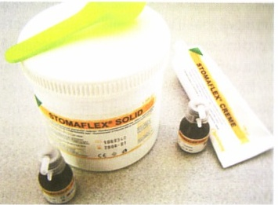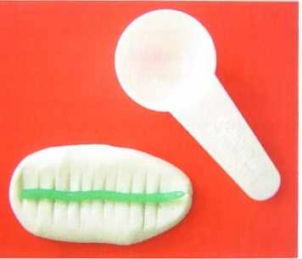

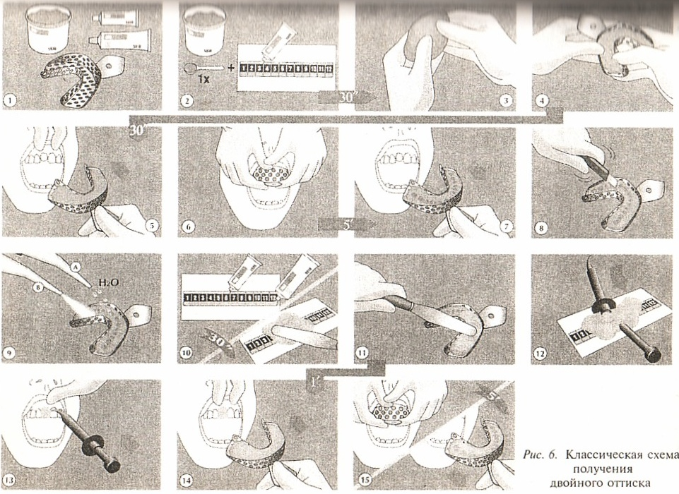

Алгоритм практического навыка: Получение двухслойного оттиска зубного ряда силиконовой массой.

Оборудование и материалы: дентальный симулятор, оттискные ложки, оттискной силиконовый материал, ортопедическая модель верхней челюсти из твердой пластмассы, ортопедическая модель нижней челюсти из твердой пластмассы, шпатель, медицинские перчатки, лицевые маски, раковина, средства для обработки рук, контейнер для отходов класса А, класса В.

Перечень манипуляций
1. Использование аккредитуемым средств индивидуальной защиты
2. Выбор инструментов для выполнения задания
3. Определение расположения врача и «пациента»
4. Выбор оттискной ложки
5. Подготовка оттискной массы (пасты высокой вязкости)
6. Наложение оттискной массы на ложку
7. Введение ложки с оттискной массой в полость рта (центрирование, погружение, фиксация)
8. Оценка качества предварительного оттиска (первый слой)
9. Прочность фиксации оттиска в ложке
10. Подготовка предварительного оттиска к наложению массы низкой вязкости (вырезание отводных каналов и межзубных перегородок в первом слое). Ретракция десны препарированного под коронку зуба.

11. Введение ложки с массой низкой вязкости в полость рта (центрирование, погружение, фиксация)
12. Оценка окончательного оттиска (четкое, без дефектов отображение зон препарирования зубов: всех поверхностей зуба, особенно уступа, без складок, разрывов, пор)

Перечень обязательного оснащения кабинета (станции) не отражает перечень оснащения реального кабинета, а содержит только тот минимум, который необходим для решения конкретной задачи данной экзаменационной станции. По усмотрению организаторов кабинет может быть дополнительно оснащён в соответствии с нормативной базой, но не создавать при этом помех для основной цели работы на станции

